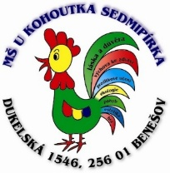
Mateřská škola "U kohoutka Sedmipírka" Benešov, Dukelská 1546
Dukelská 1546, 25601 Benešov, IČ: 75033038, www.mskohoutek.cz
ID datové schránky: 38xk2wa, tel. 774 425 770, email: info@mskohoutek.cz

Žádost o uvolnění dítěte z povinného předškolního vzdělávání
Žádám Vás o uvolnění dcery/syna
v termínu oddo
z důvodu
Jméno a příjmení zákonného zástupce
Za vyřízení mé žádosti děkuji.
V Benešově dne Podpis zákonného zástupce
Vyjádření ředitelky mateřské školy: souhlasím – povoluji/nesouhlasím – nepovoluji
V Benešově dne Podpis
Kateřina Čmielová,ředitelka mateřské školy
*nehodící se škrtněte

